Информация к проекту решения по заявлению:
1.7. ООО «СтарИнвест»
Земельный участок:
адрес: Новосибирская область, г Новосибирск, Кировский р-н., пер Бугринский Выселок;
кадастровый номер. 54:35:052360:1577;
площадь- 2991 кв.м.;

Планшет № 1435
Зонирование: Зона перспективной улично-дорожной сети (ИТ-6)
Запрос: «магазины (4.4) – объекты, предназначенные для продажи товаров, торговая площадь которых составляет до 5000 кв. м».
Планируется: строительство магазина

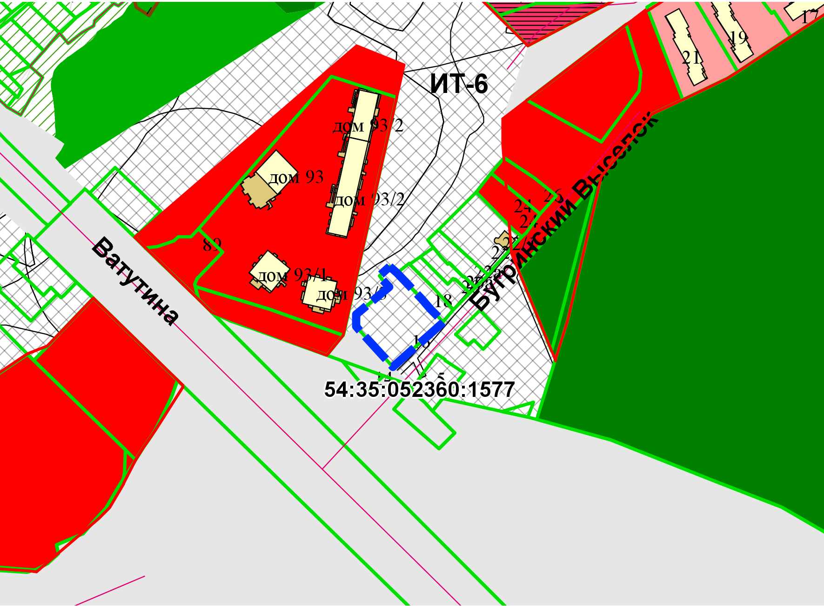
Приложения к заявлению:

